HƯỚNG DẪN GVCN GIÁM SÁT THI, CẤP LẠI MẬT KHẨU
TRÊN PHẦN MỀM QUẢN LÝ THI & HỌC THPT (Hà Nội Study)

1. GVCN đăng nhập được vào hệ thống giám sát kỳ thi
- Tài khoản admin của trường phải cấp tài khoản và phân công vào nhóm GVCN trên phần mềm Cơ sở dữ liệu ngành tại địa chỉ http://csdl.hanoi.edu.vn (hoặc csdl.moet.gov.vn)
- Giáo viên nhà trường truy cập vào đường dẫn csdl.hanoi.edu.vn, chọn phân hệ [Quản lý THPT] hoặc [Quản lý GDTX]. Nhập đầy đủ thông tin tài khoản, mật khẩu, đơn vị, mã xác nhận và nhấn nút [Đăng nhập].
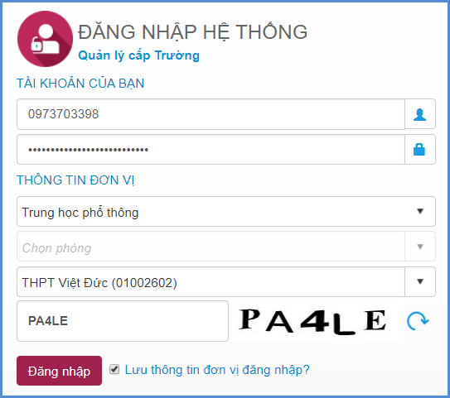
Trường hợp giáo viên đăng nhập không thành công, vui lòng liên hệ quản trị nhà trường để được cấp lại tài khoản và mật khẩu.

2. Thực hiện chức năng giám sát kỳ thi khảo sát
- Sau khi đăng nhập thành công, Giáo viên chọn phần mềm [Quản lý học và thi THPT]/6. Giám sát kỳ thi trực tuyến/ 6.1. Kỳ thi chính thức/6.1.2 Của Sở GD&ĐT tổ chức hoặc [Quản lý học và thi GDTX]/6. Giám sát kỳ thi trực tuyến/6.1. Kỳ thi chính thức/6.1.1 Của Sở GD&ĐT tổ chức.
- Trong giao diện giám sát, giáo viên quan sát được học sinh của lớp ở các trạng thái: đang thi, chưa vào thi, đã nộp bài với các mốc thời gian cụ thể. GVCN cần theo dõi sát thông tin để kịp thời đôn đốc học sinh tự giác, thực hiện đúng quy chế.
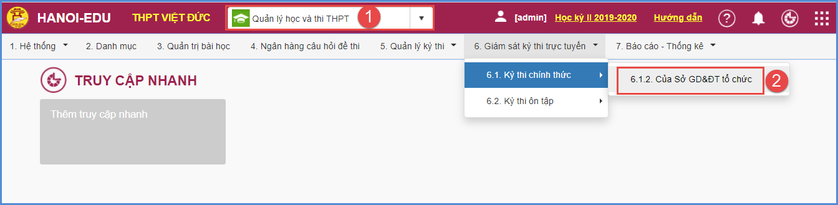
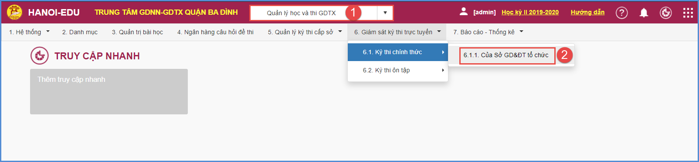
Lưu ý:
Chức năng giám sát chỉ hiển thị các kỳ thi trong ngày hiện tại. Giáo viên vui lòng truy cập mục này trong ngày thi để thực hiện giám sát và các tác vụ liên quan.

3. Cấp lại mật khẩu cho thí sinh.
- Giáo viên thực hiện cấp mật khẩu cho học sinh tại [Quản lý học và thi THPT]/1. Hệ thống/1.2 Quản lý tài khoản thí sinh hoặc [Quản lý học và thi GDTX]/1. Hệ thống/ 1.1 Quản lý tài khoản thí sinh.
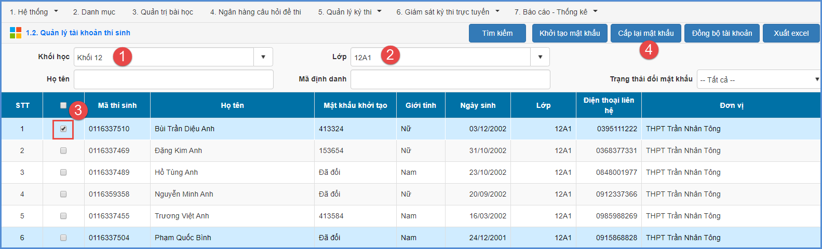
Lưu ý: Việc cấp lại mật khẩu sẽ ảnh hưởng đến quá trình đăng nhập của thí sinh. Vì vậy, chỉ chọn thí sinh cần cấp lại mật khẩu.

4. Cho thí sinh dự thi lại khi gặp sự cố kỹ thuật
Trong quá trình thi, thí sinh có thể gặp những sự cố sau đây:
- Trường hợp thí sinh đang làm bài bị mất kết nối Internet: Hệ thống sẽ hiển thị thông báo mất internet và tự động kết nối lại khi có mạng. Trong thời gian mất mạng, thí sinh vẫn có thể làm bài bình thường.
- Khi thí sinh nộp bài bị mất kết nối Internet: Trong trường hợp này, hệ thống sẽ dành 1 khoảng thời gian 20s, nếu có mạng trong thời gian đó thì sẽ nộp bài thành công, nếu quá thời gian trên, trình duyệt sẽ tải bài làm của thí sinh dưới dạng ảnh về thiết bị. Giáo viên thực hiện cho học sinh thi lại.
- Khi đang làm bài, máy tính hoặc thiết bị di động thông minh bị sập nguồn: Trong trường hợp này, thời gian làm bài của thí sinh vẫn chạy ngầm, thí sinh khởi động lại máy tính hoặc thiết bị di động thông minh và vào lại đúng kỳ khảo sát chất lượng để làm bài tiếp. Nếu sập nguồn quá thời gian thi hoặc thí sinh muốn đổi sang thiết bị khác, Giáo viên thực hiện cho học sinh thi lại.
Lưu ý:
- Việc cho học sinh thi lại sẽ xóa toàn bộ kết quả thi trước đó của thí sinh đồng thời cấp cho thí sinh một mã đề mới.
- Khi thí sinh yêu cầu cho thi lại, giáo viên cần hỏi rõ nguyên nhân và yêu cầu có ảnh chụp hoặc video quay màn hình làm minh chứng. GVCN không cho học sinh của lớp thi lại để chạy theo thành tích ảo, ảnh hưởng đến chất lượng kỳ khảo sát.
- Hệ thống sẽ thống kê tình trạng của từng trường hợp học sinh được thi lại cụ thể. GVCN bấm nút cho học sinh thi lại phải chịu trách nhiệm trước nhà trường và trước Sở GDĐT

